IO3: Formação de Literacia Financeira para Pais

Atividade M7.2: Brinquedo de Caixa Registadora ou Role Play

Como pode brincar com os seus filhos usando a caixa registadora de brinquedos abaixo?
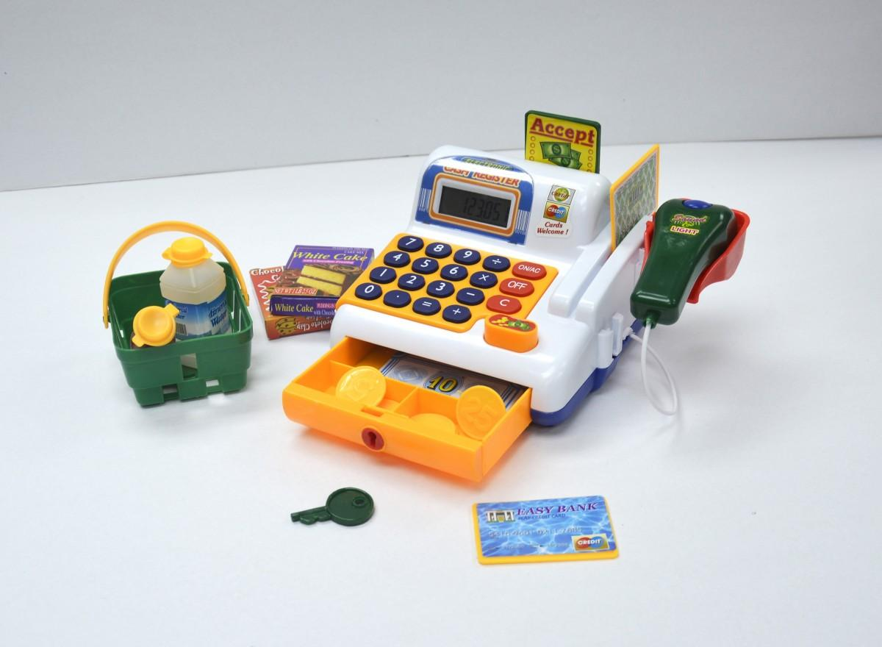

Que competências e conhecimentos podem os seus filhos de 6 a 9 anos desenvolver-se a brincar com a máquina de dinheiro consigo?

Pense um pouco sobre isso e discuta antes de ler a parte A:

PARTE A - Algumas respostas possíveis:

Pensou em alguma das seguintes?

- Para aprender a vender bens.

- Para lidar com formas.

- Para contar dinheiro, verificar o troco e praticar matemática.

- Entender que diferentes quantidades de dinheiro permitem que as pessoas comprem coisas diferentes.

- Para decidir se querem ser assistentes de loja no futuro.

- Para se divertir e jogar com os outros.

Agora olhe para a PARTE B para algumas respostas às sugestões acima:

PARTE B

- Para aprender a vender bens.
Sim, pode ser muito útil no futuro deles.

- Para lidar com formas.
Talvez pudesse ser mais útil com crianças mais novas, ligando valor ao tamanho, cor ou forma das moedas.

- Para contar dinheiro e praticar matemática.
Sim, esta é uma habilidade muito importante que eles poderiam desenvolver e melhorar a jogar este tipo de jogos.

- Entender que diferentes quantidades de dinheiro permitem que as pessoas comprem coisas diferentes.
Sim! Através deste jogo, as crianças compreenderão mais profundamente que o dinheiro poderia ser usado de diferentes maneiras, de acordo com a sua quantidade e o tipo de coisas que gostariam de comprar.

- Para decidir se querem ser assistentes de loja no futuro.
Porque não!

- Para se divertir e jogar com os outros.
Partilhar momentos divertidos com crianças é um momento muito importante na vida das crianças e adultos e torna o processo de aprendizagem muito melhor.

